# Instituto Politécnico Nacional

**Unidad Profesional Interdisciplinaria en Ingeniería y Tecnologías Avanzadas**

**Arquitectura de computadoras**

**Practica:**

**Interrupción externa**

**Integrantes:**

**Avalos Vizuett Julio Cesar**

**Alvarado Balbuena Jorge Anselmo**

**Rocha Diaz Brandon**

**1TM6**

**Introducción**

Una interrupción consiste en un mecanismo por el cual un evento interno o externo puede interrumpir la ejecución de un programa en cualquier momento. A partir de entonces se produce automáticamente un salto a una subrutina de atención a la interrupción, ésta atiende inmediatamente el evento y retoma luego la ejecución del programa exactamente donde estaba en el momento de ser interrumpido, continuando su tarea justo donde la dejó. La interrupción tiene la característica de la inmediatez, nace de la necesidad de ejecutar una subrutina en el instante preciso y, por tanto, se considera su intervención urgente.

Las interrupciones constituyen el mecanismo más importante para la conexión del microcontrolador con el exterior ya que sincroniza la ejecución de programas con los acontecimientos externos. Esto es muy útil, por ejemplo, para el manejo de dispositivos de entrada que requieren de una atención inmediata, tales como detección de pulsos externos, recepción de datos, activación de pulsadores, etc.

La interrupción externa AVR es útil para el manejo de pulsadores, detectores de cruce por 0, teclados matriciales y mucho más; hay 2 tipos de interrupciones externas en los microcontroladores AVR, en la imagen se tiene la representación de los pines del Atmega88, los pines señalados que se nombran como INT0 e INT1, son pines que están preparados para producir una interrupción externa AVR por diversos eventos que se pueden elegir por programa, otro microcontroladores AVR tienen más pines INTx; mientras que los pines nombrados como PCINT0, PCINT1 así hasta PCINT23, son pines que están preparados para producir una interrupción externa AVR cuando en estos pines se produce un cambio de estado, esto es si sus estados pasan de alto a bajo o de bajo a alto; las interrupción externa AVR se producirá no importando si el pin elegido es una entrada o salida digital.

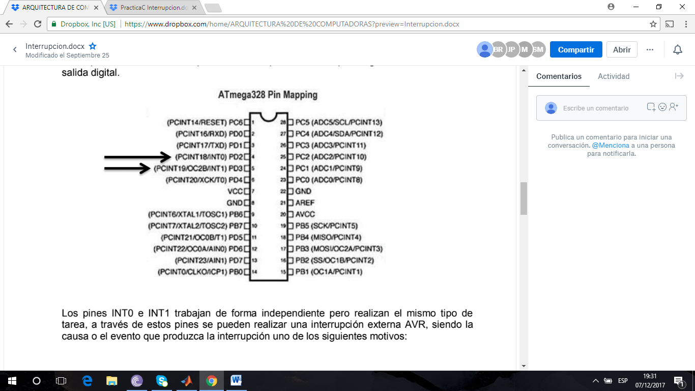

Los pines INT0 e INT1 trabajan de forma independiente pero realizan el mismo tipo de tarea, a través de estos pines se pueden realizar una interrupción externa AVR, siendo la causa o el evento que produzca la interrupción uno de los siguientes motivos:

* Un 0 o bajo en el pin INT0 o INT1.
* Por cambio de estado en el pin INT0 o INT1, esto es que pase de un bajo a un alto o de un alto a un bajo.
* Por flanco de bajada ocurrido en el pin INT0 o INT1, esto es que el estado del pin pase de un alto a un bajo.
* Por flanco de subida ocurrido en el pin INT0 o INT1, esto es que el estado del pin pase de un bajo a un alto.
* Para elegir el tipo evento que producirá la interrupción externa AVR y el pin a utilizar, se utiliza el registro llamado registro de control de la interrupción externa EICRA.

**Objetivos**

* Complementar el análisis teórico visto en clase con herramientas de programación.
* Familiarizarse con el comportamiento de una interrupción externa y su utilidad al crear programas para el AVR.

**Desarrollo**

1. Elaborar un tira dados donde se genere un contador de 1 a 6 por cada dado con una frecuencia de cambio de 100 Hz, mostrando el conteo con ayuda de un Display de 7 Segmentos; se debe de configurar la interrupción externa 0 donde detecte flanco de subida de un interruptor y este leerá el dato del contador y lo mostrara en otro puerto, además se debe de configurar la interrupción externa 1 donde detecte el flanco de bajada de un interruptor y su función es la de volver a tirar los datos.

2. Programar un contador de pulsos de 16 bits que se genere con ayuda de un sensor de óptico acoplado a un encoder de detección de 8 pulsos por vuelta de un motor de cd con y de la interrupción externa 1 y el contador se debe de mostrar su salida con ayuda de leds, habilitar un reset al contador de pulsos.

3. Con ayuda del ejercicio anterior dar reset al detector de pulso cada segundo.

**Conclusiones**

* **Avalos Vizuett Julio Cesar**

Con la ayuda de una interrupción externa nos abre un amplio campo de proyectos y reducción de datos, ya que no es necesario estar preguntando si existió un cambio de un bit para poder crear un proceso, por tanto la función de este tipo de interrupción se centran en el manejo del cambio de bits en específico del AVR.

* **Alvarado Balbuena Jorge Anselmo**

Se utilizan las interrupciones externas para el manejo de pulsadores, y son muy útiles para el manejo de dispositivos de entrada que requieren de una atención inmediata, tales como detección de pulsos externos, recepción de datos, activación de pulsadores, etc.

* **Rocha Díaz Brandon**

En base a esta práctica aprendí que una interrupción externa, es una herramienta necesaria para potenciar las nuestras capacidades en cuanto al diseño de aplicaciones y el diseño de nuevas estructuras que puedan ser utilizadas en la vida real.